广州市南沙区企业和企业家联合会
穗南企联函〔2020〕282号
关于举办制造业企业财税风险管控及全程合规化筹划实务培训活动的通知
各会员企业及有关单位：
疫情期间，经济下行压力加大，税收收入形势吃紧，各地对税收征管和稽查的要求不断加码，税务部门对违规违法事件的查处力度在持续增加。同时，我国出台了系列以财政政策为主线的拉动政策，制造业行业运营面临着机会，也同样存在着挑战，怎样抓住机会，又如何提前规避风险，这是所有制造业企业运营者和财税工作者的共同思考点。为帮助南沙区制造业企业找到可操作的解决方案，进一步提升企业的财税管理水平，提高企业在市场中的地位和经济效益，实现企业价值最大化，定于10月15日举办“制造业企业财税风险管控及全程合规化筹划实务培训活动”，具体事项如下：
一、培训时间
2020年10月15号（星期四）9:30-11:30（9:00开始签到）
二、培训地点
乐天国际创新港A2栋4楼会议室（南沙区黄阁大道128号）
- 组织单位
主办单位：南沙区企业和企业家联合会
南沙区中小企业服务中心
协办单位：金佳誉财经
乐天国际创新港
四、参加对象
南沙区相关企业负责人、企业高管、财务总监、财务经理、税务专员等人员
五、培训内容
（一）税收征管新形势对传统制造业的影响
（二）制造业企业普遍存在的历史财税疑难及相应的化解手段
（三）制造业企业节税实务案例分享
（四）如何清除个税、社保不合规的隐患
六、报名方式
请有意向参加培训的单位于10月14日（星期三）上午12:00前将报名回执发至nansha@nsec.org.cn，或扫码报名。

附件：1.讲师简介
2.报名回执
3.交通指引

广州市南沙区企业和企业家联合会
2020年9月29日

（联系人：何小姐，020-39006850，18028596566）
附件1
讲师简介
杨琼冰老师，广东中小企业公共服务示范平台——金佳誉财经创办人、多家高速成长型民营企业财务顾问，拥有20多年财务管理实战经验。对企业从0到1创建商业模式、穿越生产型、高速发展、国内主板上市等一系列公司财税管理业务具有深入研究和实战经验，擅长用财税专业服务公司战略管理变革，非财务人员的财税管理、业财融合的财务系统搭建，已成功辅导多家企业上规。服务的企业有：立白集团、名创优品、朵以服饰、乐天集团、亿尚智能办公家具、成吉化工、天湘板业、时代商业、丹姿集团、银岭集团、坚纺实业等。
往期风采：
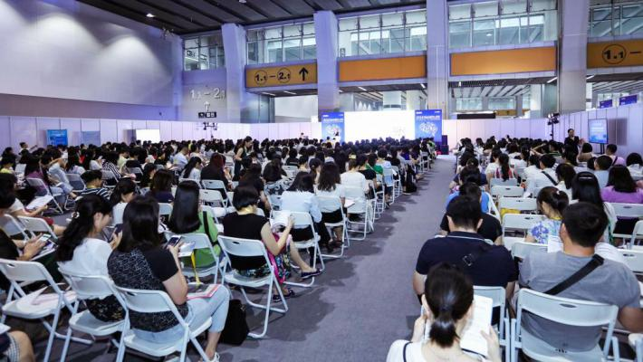
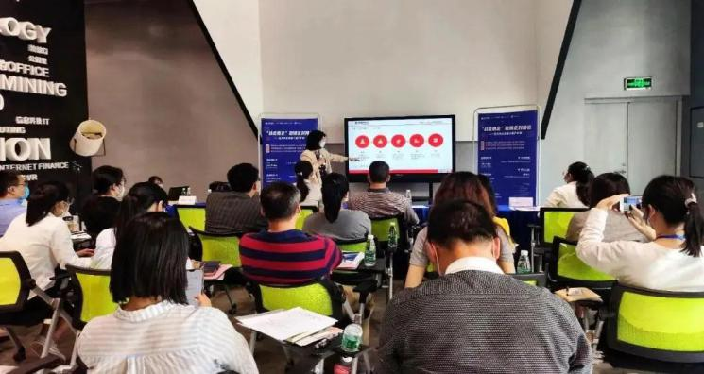
附件2
《制造业企业财税风险管控及全程合规化筹划实务培训活动》
报名回执
单位名称
姓名 | 职务 | 手机号码 | 邮箱
请于10月14日（星期三）上午12：00前将回执发至nansha@nsec.org.cn，或扫码报名。联系人：何小姐，联系电话：020-39006850，18028596566。
（可扫码报名）

附件3
交通指引

活动地点：乐天国际创新港国际会议中心（南沙区黄阁大道128号A座）
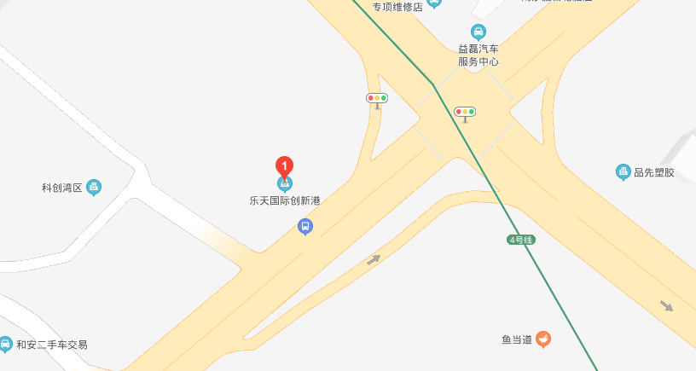
公交路线：乘公交车南49路、番140路、番141路到小虎路口站下车，步行30米左右到乐天国际创新港；或乘地铁4号线到黄阁站（A口）下车，步行500米左右到乐天国际创新港。
自驾路线：自行驾车至乐天国际创新港（导航直接搜索“乐天国际创新港”）。

